Муниципальное казенное дошкольное образовательное учреждение
детский сад «Колосок» с. Калинино Малмыжского района
Кировской области

«КРАСИВАЯ ШКОЛА – 2018»

ТВОРЧЕСКИЙ ПРОЕКТ

«Планета детства»

номинация «С чего начинается Родина»

с. Калинино
2018 год
Согласно требованиям ФГОС ДО развивающая предметно-пространственная среда на территории детского сада должна быть содержательно-насыщенной, трансформируемой, полифункциональной, вариативной, доступной и безопасной.
У детей должна быть возможность для общения и совместной деятельности, двигательной активности, а также для уединения. Игровые площадки должны предусматривать разнообразные виды деятельности детей на прогулке с учетом их возраста. Дошкольники не должны испытывать недостаток в различных материалах, оборудовании, инвентаре.
Таким образом, развивающая среда на территории ДОО должна обеспечивать интеграцию образовательных областей, развитие, охрану и укрепление здоровья дошкольников, учитывать их возрастные особенности. Важно, чтобы каждый ребенок имел возможность свободно заниматься любимым делом.

- Техническая оценка представленного проекта.

Адресация проекта: вовлечение педагогического коллектива, родителей, социума в решение проблем обустройства по обновлению и благоустройству территории детского сада.

Участники проекта:
Руководитель проекта – Русских Елена Егоровна, заведующий МКДОУ детский сад «Колосок» с. Калинино
Старший воспитатель – Герасимова Людмила Николаевна.
Члены рабочей группы:
- Гайфутдинова Гульсия Мансуровна, воспитатель первой квалификационной категории.
- Рогожкина Лариса Григорьевна, воспитатель первой квалификационной категории.
-Рукавишникова Ольга Леонидовна, музыкальный руководитель первой квалификационной категории.
- Кулакова Наталья Георгиевна, воспитатель, соответствие занимаемой должности.
- Сысуева Ольга Алексеевна воспитатель, соответствие занимаемой должности.
Дети, родители и коллектив детского сада.

Время и этапы реализации: среднесрочный. В настоящее время проект реализован на 100%.

Этапы реализации проекта.
Подготовительный (март-май)

 | Наименование мероприятия | Сроки | Ответственные
1 | Разработка плана благоустройства и озеленения территории | Апрель-май | Заведующий  Ст. воспитатель
2 | Покупка рассады цветов, пополнение ассортимента семян | Май | Заведующий, завхоз
3 | Разработка эскизов | Апрель | Ст. воспитатель

Практический (март-август):

№ | Наименование мероприятия | Сроки | Ответственные
1 | Организация субботников на территории ДОУ с привлечением родителей | Май | Заведующий  Ст. воспитатель  Воспитатели
2 | Обрезка деревьев и кустарников | Апрель-май | Рабочий по комп. обс. здания
3 | Побелка бордюров и стволов деревьев | Май | Рабочий по комп. обс. здания
4 | Завести песок и землю | Май | Рабочий по комп. обс. здания
5 | Покраска игрового оборудования | Май | Воспитатели
6 | Текущий ремонт и покраска ограждения | Май | Заведующий  Ст. воспитатель  Воспитатели
7 | Установка игрового оборудования на участке:  младшей групп  средней группа  старшей группы | Июнь | Ст. воспитатель  Гайфутдинова Г.М.  Кулакова Н.Г.  Сысуева О.А.
8 | Изготовление и установка дорожек здоровья | Июнь | Кулакова Н.Г.  Сысуева О.А.
9 | Создание театральной площади | Июнь | Кулакова Н.Г.
10 | Изготовление навесов для песочниц во всех группах | Май | Воспитатели
11 | Посев семян цветов | Март | Воспитатели  Ст. воспитатель
12 | Создание автогородка | Июнь | Ст. воспитатель, завхоз
13 | Создание цветников | Май | Ст. воспитатель
 | Вертикальное озеленение | Май | Воспитатели
14 | Оформление цветников «Радужные колеса», «Водопад цветов», «Олимпийские кольца» | Май | Ст. воспитатель
15 | Разметка дороги по ППД | Июнь | Ст. воспитатель
16 | Выставка детских творческих работ «берегите природу» | Июнь | Воспитатели
17 | Проведение праздника «Сабантуй (В гостях у сказки)» | Июнь | Муз. руководитель
18 | Спортивные развлечения «В гости к солнышка», «Олимпийские игры» | Июнь-июль | Воспитатели
19 | Развлечения «Детский сад встречай друзей», «Разноцветная карусель» | Июнь-июль | Муз. руководитель
20 | Изготовление коллажей «Кто живет в лесу» | Июнь | Воспитатели
21 | Выставка детских творческих работ «Краски лета» | Июль | Воспитатели
22 | Изготовление листовок «Дети против мусора» | Июль | Воспитатели
23 | Экологическая акция «Береги природу», беседы «Вода – это жизнь», «Природа – наш дом», «Правила поведения в лесу». | Июль | Воспитатели
24 | Практическое занятие на площадке автогородка | Июль | Воспитатели
25 | Выставки работ воспитанников и родителей «Мы-художники» | Июль | Воспитатели

Аналитический (июль-август):

№ | Наименование мероприятия | Сроки | Ответственные
1 | Подготовка материалов к защите- презентации проекта благоустройства и озеленения территории детского сада | Июль-август | Заведующий  Ст. воспитатель
2 | Подведение итогов конкурса на лучшее оформление группового участка | Сентябрь | Воспитатели
3 | Участие в районном конкурсе «Красивая школа-2018» в номинации «С чего начинается Родина» (благоустройство и эстетическое оформление территории ДОУ). | Июль-август | Заведующий  Ст. воспитатель
4 | Анализ активности детей в созданных зонах | Сентябрь | Ст. воспитатель  Воспитатели

Территория охвата: территория детского сада.

Ресурсы проекта:
Активное участие в проекте благоустройства территории детского сада приняли:
- коллектив детского сада (непосредственная деятельность по реализации проекта);
- родители воспитанников (оказание помощи в приобретении материалов и создании построек);
- МДУ №23 (завоз песка для песочниц);
- ИП Калимуллин (обеспечение пиломатериалом)

Ожидаемые результаты:
- Сотрудничество педагогов детского сада, родителей.
- Благоустройство территорий детских игровых площадок;
- Развитие навыков коллективной трудовой работы;
- Приобщение детей к красоте, воспитание художественного вкуса, повышение двигательной активности уровня физического развития дошкольников.
- Приобщение детей к традициям народов Вятского края.
- Повышение авторитета детского сада в Калининском сельском поселении.
2. Содержательная экспертиза представленного проекта
Актуальность проекта.
Каждый дом начинается со двора. Первое знакомство гостей и просто прохожих начинается с внешнего вида дома, благоустройства двора. Не случайно говорят, что встречают по- одёжке. Благоустроить территорию детского сада особенно важно, так как его посещают маленькие дети. Души детей будут прекрасны, если они будут расти в атмосфере красоты. Для дальнейшего личностного становления ребенка важно, что его окружает.
Наше дошкольное учреждение функционирует с 1975г. Для учреждения, которое работает непрерывно - это немалый срок. Что – то поломалось, что-то устарело… Было заменено ограждение по всему периметру детского сада, отремонтированы веранды в средней и старшей группе, построена новая веранда в ясельной группе, залиты дорожки. Поэтому коллектив нашего дошкольного учреждения каждый год старается благоустроить, обновить, по возможности, территорию своего детского сада.

Цель: Научить воспитанников беречь и любить свой детский сад. Помочь ребенку проявить себя в творческом деле, подтолкнуть его к активному и самостоятельному поиску новых идей, развивать вкус и творческое воображение.

Задачи проекта:
- Активизировать деятельность родителей по благоустройству и оформление участков детского сада.

- Создать зоны для формирования различных видов детской деятельности (познавательно-исследовательской, двигательной, игровой, коммуникативной и т. д);
- Знакомить детей с традициями народов вятского края и включать их в детскую жизнь.
Подготовительный этап начался с январского педсовета, на котором было принято решение об участии детского сада в районном конкурсе «Красивая школа-2018». Намечены планы проектов и эскизы участков, назначены ответственные за реализацию, принято решение довести до сведения сотрудников ДОУ, родителей о планах реализации проекта.
На итоговом родительском собрании было принято решение об участии детского сада в районном конкурсе «Красивая школа-2018». Родителям и педагогам был озвучен план мероприятий по благоустройству и озеленению территории, была закуплена рассада цветов, разработаны эскизы.

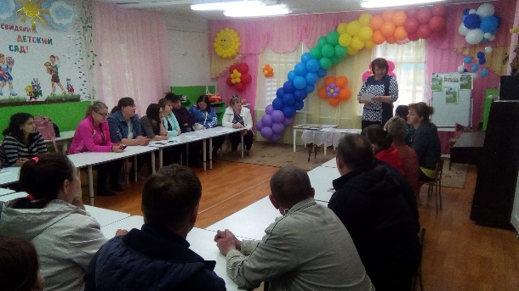

Участок младшей группы
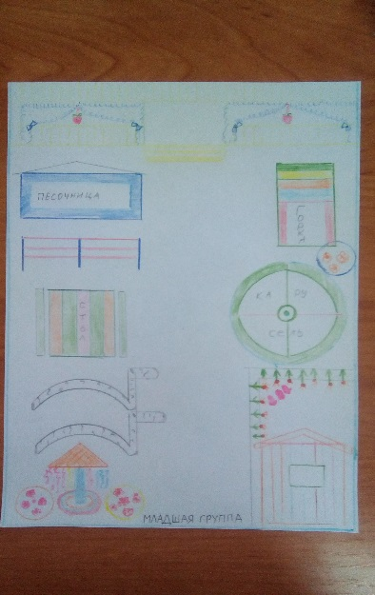

Участок средней группы
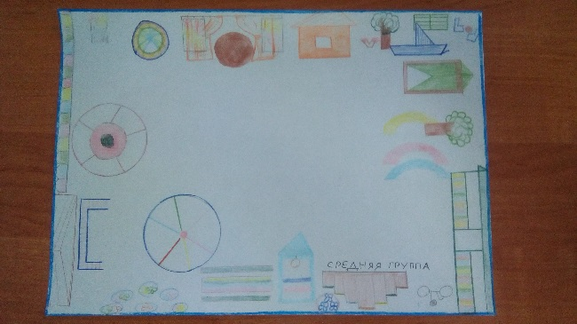

Участок старшей группы
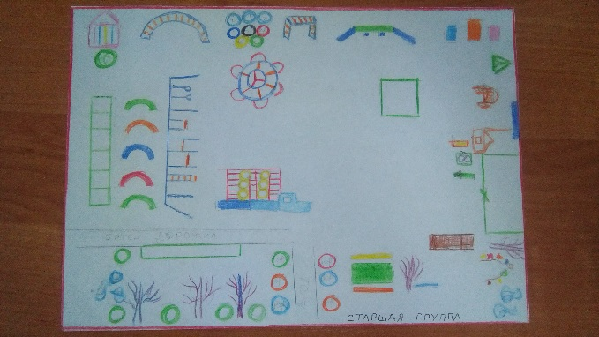

Автогородок
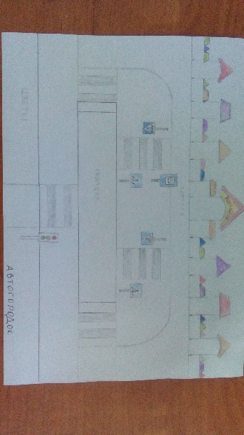

Практический этап нашего проекта начался с субботников, обрезки деревьев и кустарников, побелки деревьев на территории ДОУ. Огромную помощь в благоустройстве нашего детского сада оказали нам наши родители.

На помощь пришли папы и мамы, бабушки и дедушки.

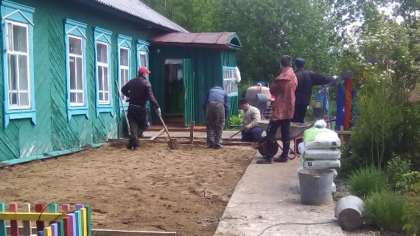
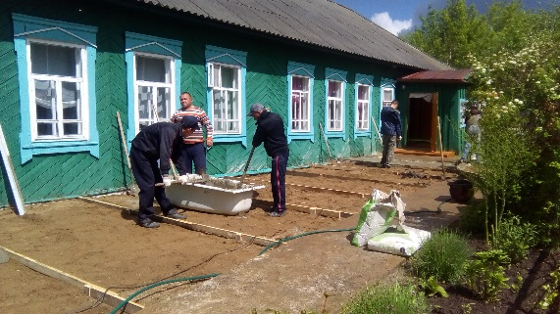

И вот что у нас получилось...
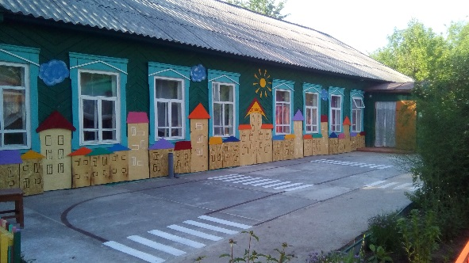
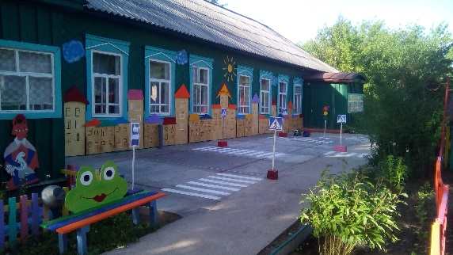

Чтоб спокойны были каждый день родители,
Чтоб не волновались за рулем водители,
Нельзя на дороге играть и кататься,
Если ты хочешь здоровым остаться.
Именно поэтому для вас сегодня в срок
В детсаду открылся автогородок!

«Сельский дворик» младшая группа

Был наш дворик без веранды
Не уютный, не приглядный
Много сил и средств вложили
И мечты осуществили.

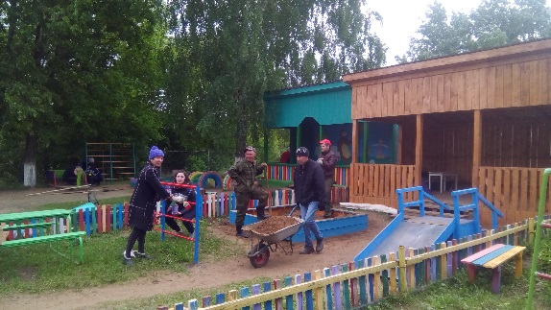
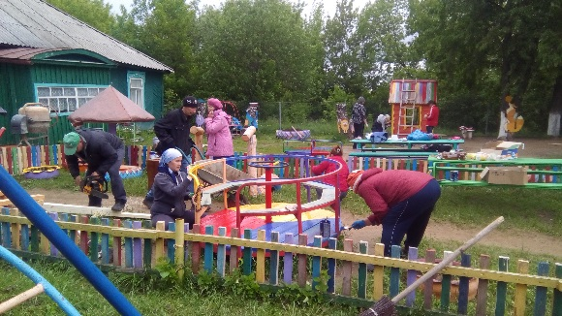

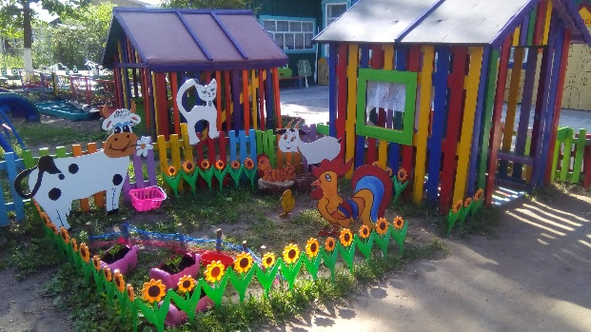

Какая прелесть сельский двор!
В нём чудо в каждом уголочке,
Живая жизнь и дивный хор,
Сидят здесь рядом на пенечке.

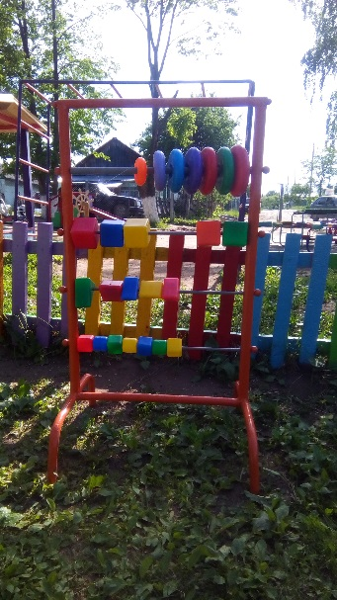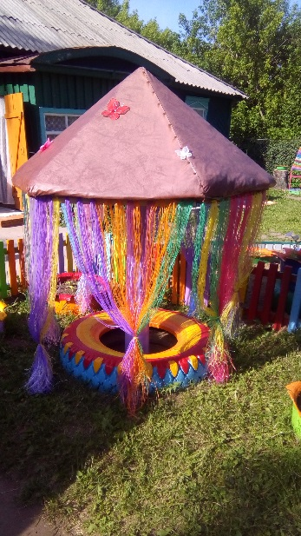
Чтобы умным с детства стать  Надо в счеты поиграть. | Раз,два, три, четыре, пять  Вышел дождик погулять.  Красный, желтый, голубой  Очень весело с тобой.

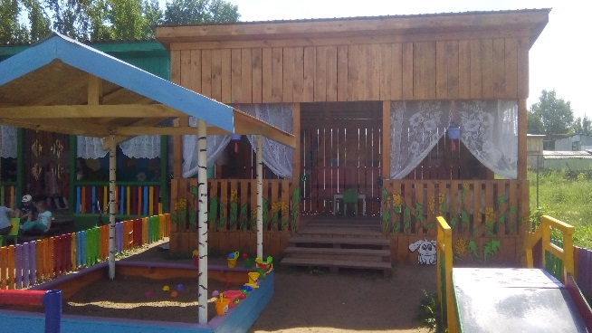
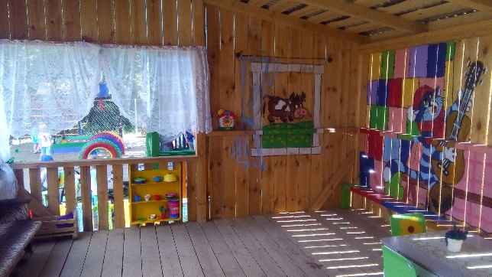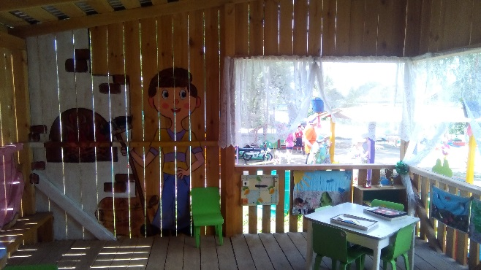

Заходите в гости к нам,
Дядя Фёдор рад гостям.

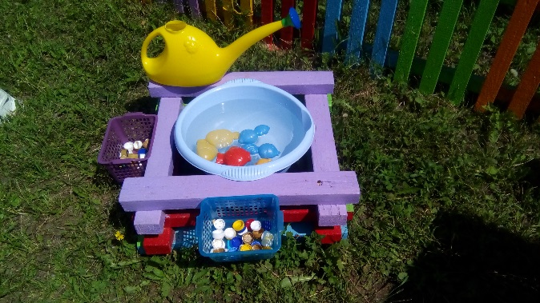

С водой мы любим поиграть!
Игрушки любим мы купать!
И в ванночках, и в тазиках!
Такие мы - проказники!

«Театральный городок» средняя группа

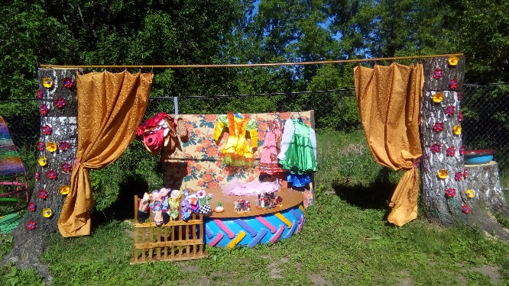
Очень мы театры любим,
Круглый год мы с ними дружим:
В детском саде все актеры,
Кукловоды и танцоры,
Акробаты и жонглёры,
Балерины, режиссёры!
Каждый день и каждый час
Мы хотим играть для Вас!!
Если б видел Станиславский –
Был бы очень рад за нас!

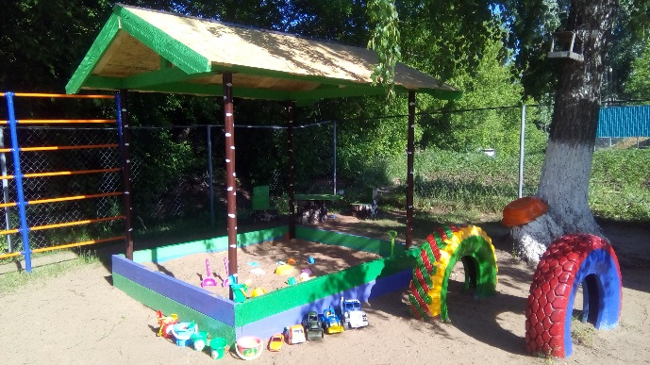

Есть у нас в саду забава,
Можно ездить и без прав .
Первый транспорт у причала
Ждет ребят, корму задрав.
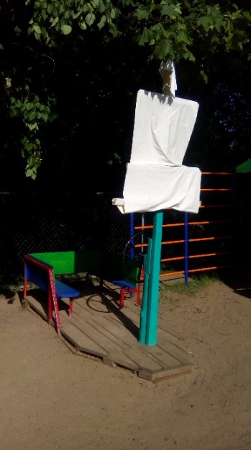

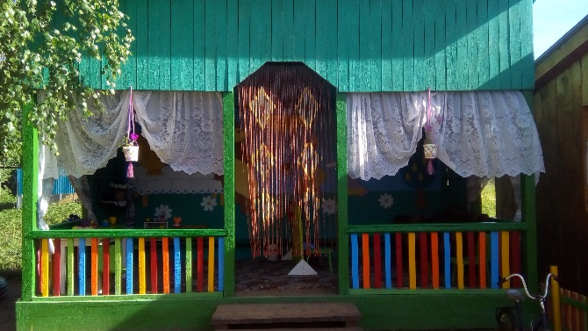

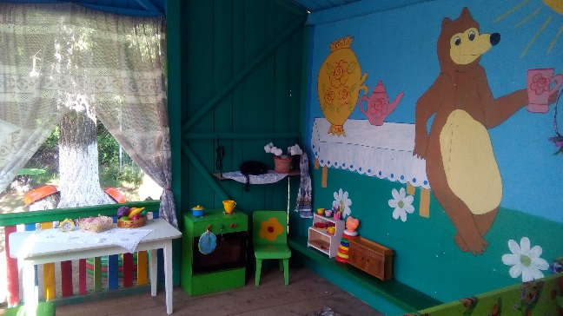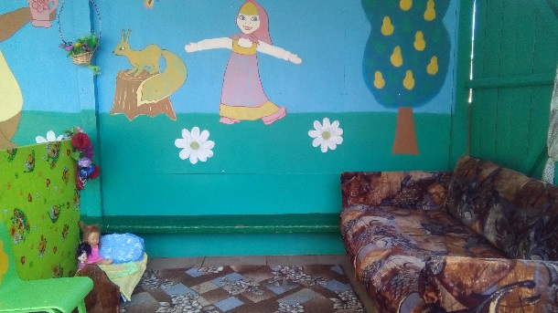

Мишка встрече тоже рад
Угостит он всех ребят.

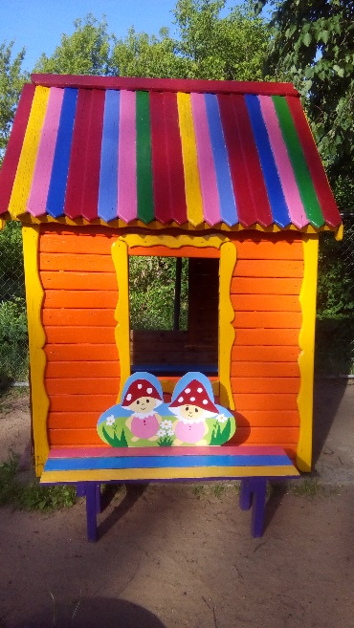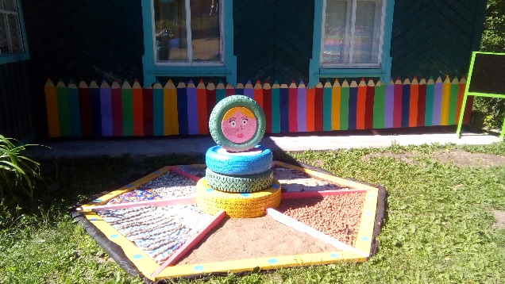

Чтобы все были здоровы,
Закаляться мы готовы.
Как проводим отдых летом
Мы расскажем вам об этом.
Все рисунки дружно в ряд
На карандашиках висят.
Ну, а если мы устали,
Ждут грибочка на привале.

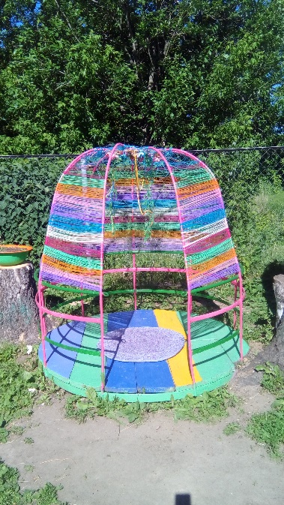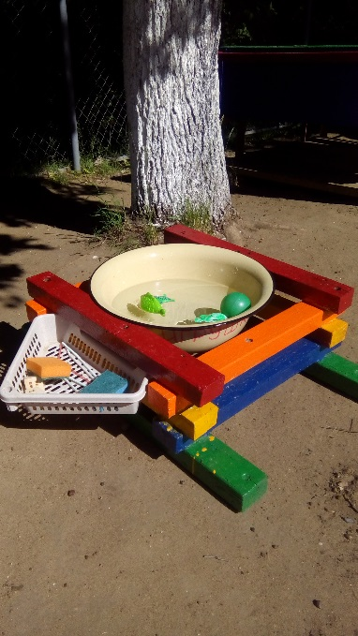

Если ты устал, дружок, Лето славная пора,
Отдохни в шатре часок. С водою дружим мы всегда.

«Олимпийская деревня» старшая группа

Пять колец, пять кругов-
Знак пяти материков.
Знак, который означает
То, что спорт, как общий друг
Все народы приглашает,
В свой всемирный, мирный круг.

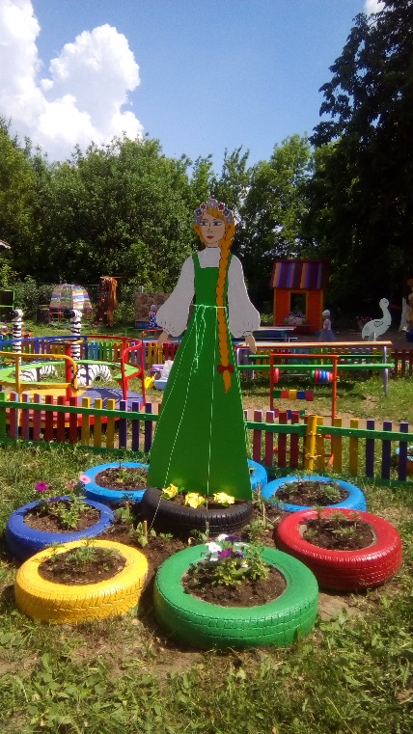

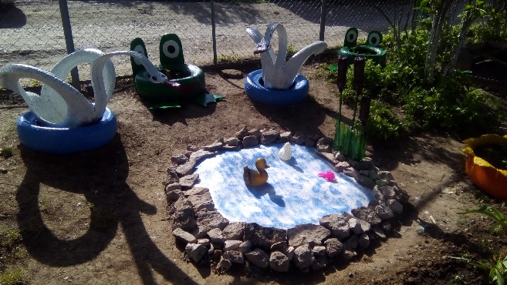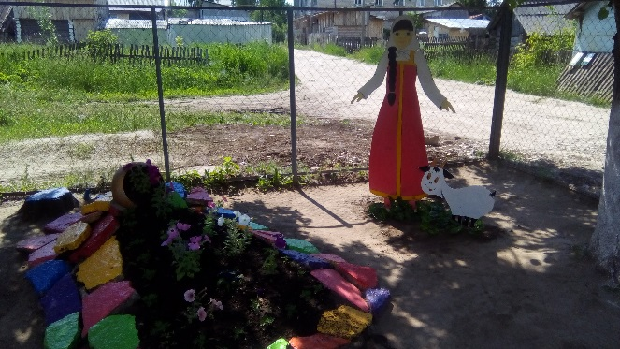
Есть у нас прекрасный пруд,  Рядом лебеди живут,  А еще лягушки, зеленые квакушки. | Вот жара, вода струится.  Так и хочется напиться.  А Иванушка умен,  Из ручья не выпьет он.

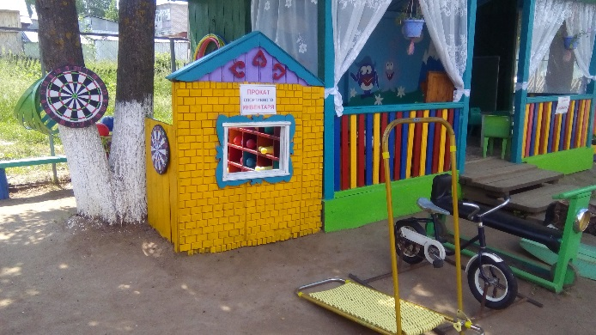

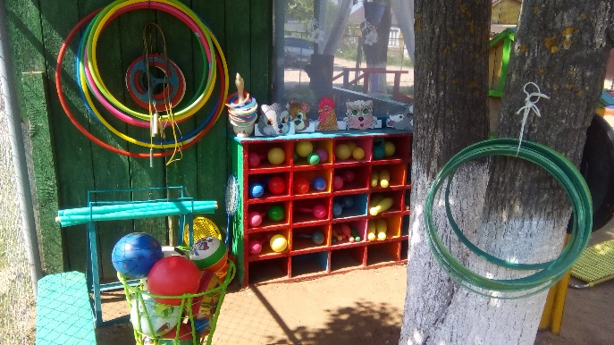
Зарядку делаем мы дружно,
Ведь понимаем – это нужно!
И всё у нас для спорта есть:
Скакалки, кегли и дорожки,
И тренажеров есть немножко,
Мячи, гантели, кольца есть -
Всё невозможно перечесть!

Можно отдохуть немножко,
Если вдруг устали ножки.

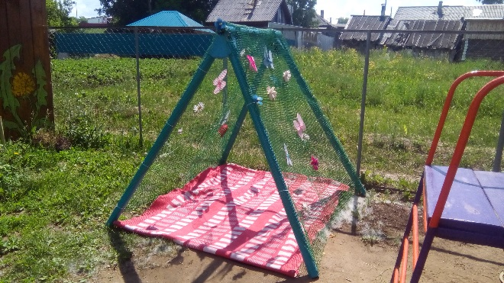

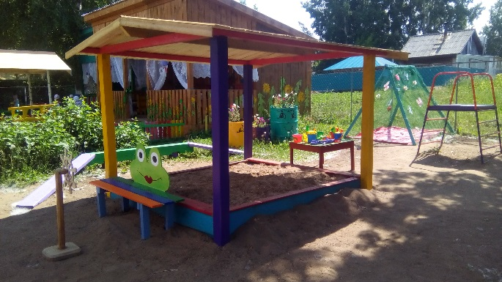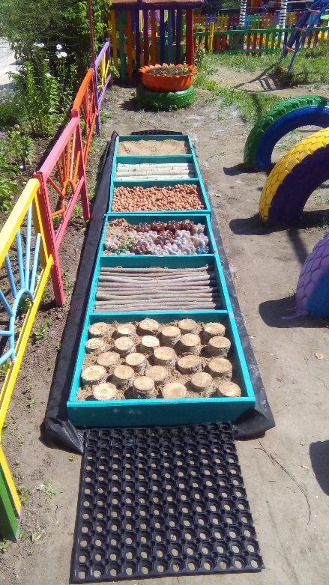
Ай- да папы, молодцы!  На славу постарались,  Все песочницы в саду  Под крышей оказались! | Наши маленькие ножки  Дружно ходят по дорожке  Раз, два, три, четыре, пять  Станем ножки щекотать.

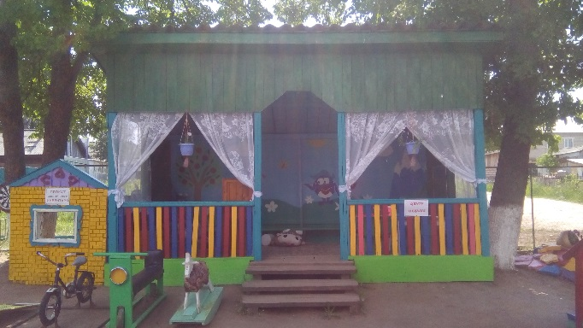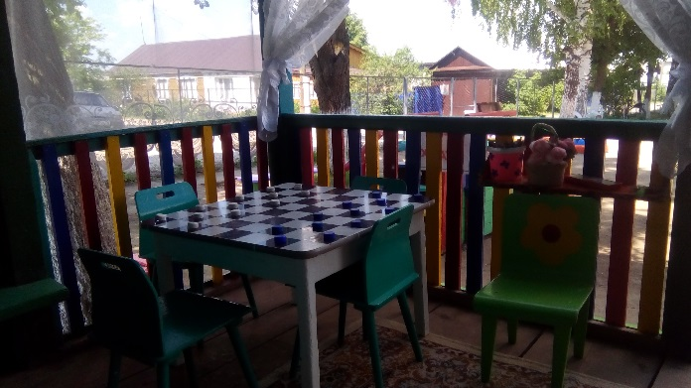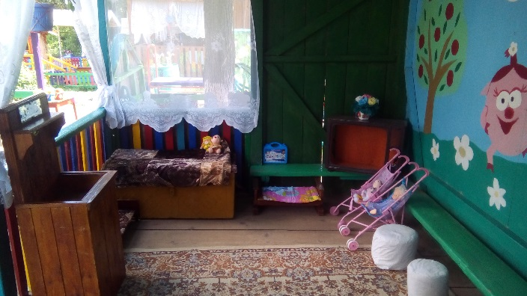
В центре отдыха у нас
Всем ребятам рады
Шашки, домино, лото
Ребятам для забавы.
Куклы, бантики, коляски,
Сумочки, посуда….
Тут девчонок государство
И порядок всюду.

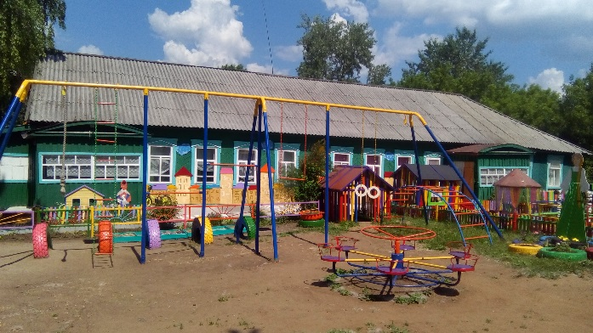

Спорт приходит в каждый дом,
Даже в тот, где мы живем.
Спортом ты скорей займись,
Будь здоровым на всю жизнь.

Мы считаем, что данный проект может применятся в любом образовательном учреждении нашего района и области.
В дальнейшем мы планируем пополнять участки новым оборудованием, выносным материалом и реализовывать новые проекты.
Данный опыт работы будет выложен на сайт детского сада, опубликован в районной газете «Сельская правда», и поделится опытом работа на РМО.

